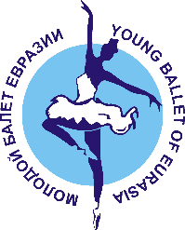

АНКЕТА / QUESTIONNAIRE

МЕЖДУНАРОДНЫЙ ФЕСТИВАЛЬ ТАНЦА «МОЛОДОЙ БАЛЕТ ЕВРАЗИИ»

проекта «СОФИЯ-РУСЬ» 27.04 -01.05.2022 г. Россия, г. Ярославль

INTERNATIONAL DANCE AND BALLET COMPETITION «THE YOUNG BALLET OF EURASIA» OF THE PROJECT «SOFIA-RUS`» 27.04 -01.05.2023 г. Yaroslavl, Russia

www.sofiarus.org

www.vk.com/sofiarusfest

info@sofiarus.org

Москва: тел.: +7 916 339 41 17,

Полное название коллектива

ФИО(участник)- Full name of the team

Name (member)

Ф.И.О. руководителя - Full name the manager

Количество участников - Number of participants

Город, страна - City, country

Организация (учреждение) от которого участник (коллектив) представлен - The organization (institution) from which the participant (collective) is represented

Ф.И.О. директора организации Адрес организации Телефон (раб., моб.) Факс Электронная почта - FULL NAME. Director of the organization Organization address Telephone (work, mobile) Fax E-mail

Контактное лицо Телефон (моб.) Электронная почта - Contact person Phone (mobile) E-mail

Даю согласие получать необходимую информацию о проведении фестиваля по указанному мною контактному телефону или электронной почте./ I agree to receive the necessary information about the festival by the contact phone or e-mail indicated by me.

